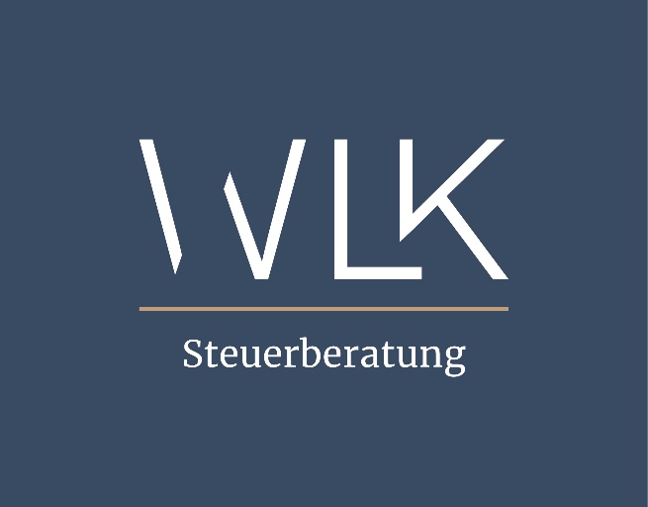

Aldersbach
Eggenfelden
Gangkofen
Neuötting
Pfarrkirchen
Velden

Ausbildung als
Steuerfachangestellte/-r (m/w/d)

Warum eine Ausbildung
im Steuerfach?

- Vielfältige Karrieremöglichkeiten:
Es gibt zahlreiche Möglichkeiten zur Weiterbildung und Spezialisierung, wie z. B. zum Steuerfachwirt oder Bilanzbuchhalter. Auch der Weg zum Steuerberater steht dir offen, was zusätzliche Karrierechancen eröffnet.

- Sichere Zukunft:
Steuerfachkräfte sind gefragt!
Mit einer soliden Ausbildung hast Du hervorragende Jobchancen.

- Spannende Aufgaben:
Die Arbeit im Steuerfach ist abwechslungsreich. Du beschäftigst dich mit verschiedenen Themen – kein Tag ist wie der andere!

- Teamarbeit und Kundenkontakt:
In der Ausbildung und im späteren Beruf arbeitest du oft im Team und hast direkten Kontakt zu Mandanten. Dies fördert nicht nur deine Kommunikationsfähigkeiten, sondern macht die Arbeit auch sozialer und interaktiver.

Was erwartet Dich in der Ausbildung?

- Dauer: 3 Jahre (Verkürzung möglich)
- Berufsschule: im 1. Lehrjahr hast du zweimal in der
Woche Schule; ab dem 2. Lehrjahr dann nur noch einmal
- Vielfältige Aufgaben: Du unterstützt bei der Erstellung von Steuererklärungen, der Buchführung und der Beratung von Mandanten
- Praxisnahe Ausbildung: Du wirst in einem Team unserer Steuerkanzlei arbeiten und das Gelernte direkt anwenden
Was du mitbringen solltest

- Abgeschlossene Schulausbildung (mind. Mittlere Reife)
- Interesse an Zahlen und rechtlichen Themen
- Teamfähigkeit und Kommunikationsstärke
- Sorgfältige und strukturierte Arbeitsweise

Was wir Dir bieten

- sicheren und modernen Arbeitsplatz
- laufende innerbetriebliche und externe
Fortbildungsmöglichkeiten
- ein großes Team, über mehrere Standorte verteilt, die dich unterstützen
- leistungsgerechte Vergütung
- Mentoring-Programm: Unterstützung durch
erfahrene Kollegen
- Teamevents: regelmäßige Veranstaltungen
Teambildung, wie z. B. Grillabende
- Gleitzeit ab dem 3. Lehrjahr

Bewirb Dich jetzt!
Starte Deine Ausbildung im Steuerfach und lege den Grundstein für eine erfolgreiche Karriere.

bewerbung@kanzlei-wlk.de
Wir freuen uns auf Deine Bewerbung!
Worauf wir Wert legen

Uns ist wichtig, dass wir alle unsere Azubis nach
der erfolgreich abgeschlossenen Ausbildung auch
übernehmen, weiterqualifizieren und gut in unser
tolles Team integrieren können.
